石河子二中2015—2016学年高二上学期期末考试数学试卷
一、单项选择题（每小题5分）：
1.设集合$M=\left\{x|x≥2\right\}$, 集合$N=\left\{x|x>−1\right\}$, 则 $M∪N$=（ ）
A．$\left\{x|x≥2\right\}$ B．$\left\{x|x>−1\right\}$ C．$\left\{x|x<2\right\}$ D．$\left\{x|x<0\right\}$
2.已知$f(x)=$，则$f(1)=$（ ）
A．5 B.0 C. -5 D.4
3.已知$\text{sin}α=\frac{3}{5}$，$α$是第二象限角，则$\text{cos}α=$（ ）
A．$−\frac{3}{5}$ B．$±\frac{3}{5}$ C．$±\frac{4}{5}$ D．$−\frac{4}{5}$
4．已知直线$l_{1}:x+y−1=0$，$l_{2}:x−y−a=0$（$a$是常数），则$l_{1}$与$l_{2}$ （ ）
A．平行 B．垂直 C．重合 D．无法确定
5．已知向量$\vec{a}=(1,2)$，$\vec{b}=(−1,0)$，则$\vec{a}⋅\vec{b}=$（ ）
A．3 B.0 C. -1 D.2
6．若$x,y∈R$，则下列命题中，甲是乙的充分不必要条件的是（ ）
A．甲：$\text{xy}=0$ 乙：$x^{2}+y^{2}=0$
B．甲：$\text{xy}=0$ 乙：$\left|x\right|+\left|y\right|=\left|x+y\right|$
C．甲：$\text{xy}=0$ 乙：$x$,$y$至少有一个为零
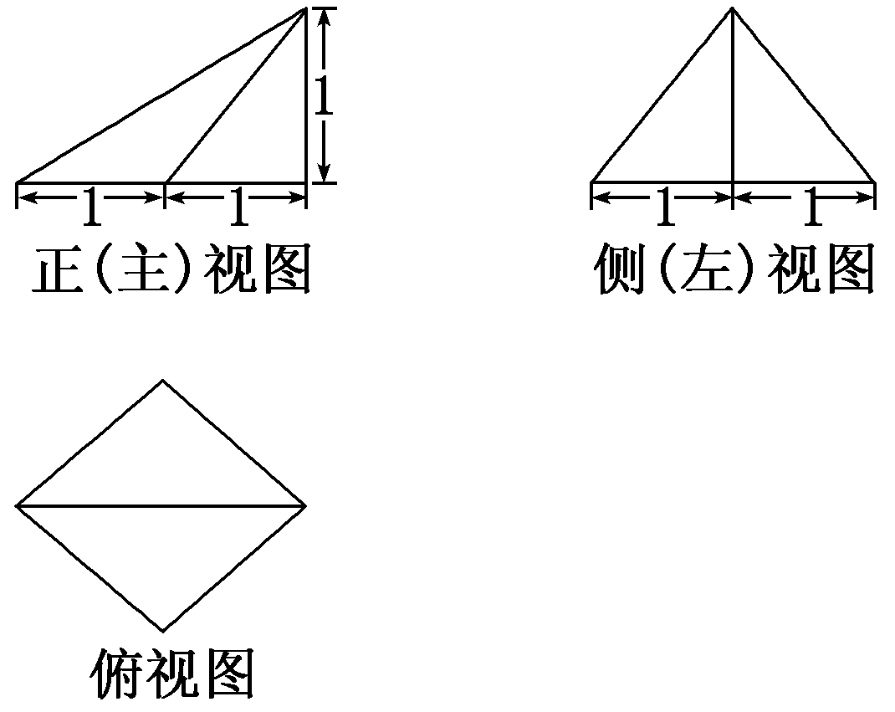
D．甲：$x<y$ 乙：$\frac{x}{y}<1$
7. 一个几何体的三视图如图所示，其中俯视图是菱形，则该几何体的侧面积为( )
A.＋ B.＋
C.＋ D. ＋
8.根据下边框图，当输入$x$为6时，输出的$y$=（ ）
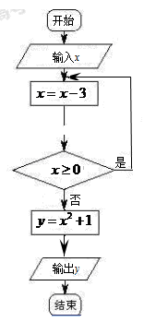
A． B． C． D．

9.在一次马拉松比赛中，35名运动员的成绩（单位：分钟）如图所示:
$$\begin{matrix}\text{13} \\ \text{14} \\ \text{15}\end{matrix}\begin{matrix} \\ \\ \end{matrix}$$
若将运动员按成绩由好到差编为1~35号，再用系统抽样方法从中抽取7人，则其中成绩在区间[139,151]上的运动员人数为( )
A.3 B.4 C.5 D.6
10. △ABC中，∠A，∠B，∠C所对的边分别为a，b，c．若a＝3，b＝4，∠C＝60°，则c的值等于( )
A．5 B．13 C．$\sqrt{\text{13}}$ D．$\sqrt{\text{37}}$
11. 已知x,y满足约束条件，若z=ax+y的最大值为4，则a=( )
A.3 B.2 C.-2 D.-3
12.已知正三棱椎的棱长为3,则它的内切球的体积为( )
A．$\frac{\sqrt{6}}{8}π$ B．$\frac{\sqrt{6}}{4}π$ C．$\frac{\sqrt{3}}{4}π$ D．$\frac{\sqrt{3}}{\text{12}}π$
二、填空题（每小题5分）：
13. 命题“若$a>b$，则$2^{a}>2^{b}−1$” 的逆否命题为_____________.
14.已知偶函数在单调递减，. 若，则的取值范围是__________.
15. 设点M（,1），若在圆O:上存在点N使得∠OMN=45°，则的取值范围是________.
16.若直线$\frac{x}{a}+\frac{y}{b}=1(a>0,b>0)$过点$(1,1)$，则$a+b$的最小值等于_____.
三、解答题（共70分）：
17.（10分） 是边长为的等边三角形，已知向量$\vec{a}$，$\vec{b}$满足$\vec{\text{AB}}=2\vec{a}$，$\vec{\text{AC}}=2\vec{a}+\vec{b}$，求$\vec{a}⋅\vec{b}$的值.
18.（12分） 已知函数$f(x)=A\text{sin}(ωx+ϕ)$（其中$A>0,ω>0,0<ϕ<\frac{π}{2}$）的最小正周期为$π$，且图象上的一个最高点为$M(\frac{π}{6},3)$.
（1）求$f(x)$的解析式；
（2）若$x∈\left[0,\frac{π}{4}\right]$，求$f(x)$的最大值.
19. （12分）已知$\left\{a_{n}\right\}$是公差不为零的等差数列，且$a_{1}=1$，$a_{2}$是$a_{1}$与$a_{5}$的等比中项.
（1）求$\left\{a_{n}\right\}$的通项公式；
（2）求$\left\{a_{n}\right\}$的前n项和$S_{n}$.

20．（12分）设甲、乙、丙三个乒乓球协会的运动员人数分别为27,9,18,现采用分层抽样的方法从这三个协会中抽取6名运动员参加比赛.
（1）求应从这三个协会中分别抽取的运动员人数；
（2）将抽取的6名运动员进行编号,编号分别为$A_{1}$，$A_{2}$，$A_{3}$，$A_{4}$，$A_{5}$，$A_{6}$，从这6名运动员中随机抽取2名参加双打比赛.
（i）用所给编号列出所有可能的结果；
（ii）设A为事件“编号为$A_{5}$，$A_{6}$的两名运动员至少有一人被抽到”,求事件A发生的概率.
21．（12分）如图，在三棱锥中，平面平面，为等边三角形，且，，分别为，的中点．
（1）求证：平面；
（2）求证：平面平面；
（3）求三棱锥的体积．
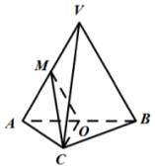

22.（12分）已知圆与两平行直线$x−y=0$及$x−y−4=0$都相切，且圆心在直线$x+y=0$上，
（1）求圆的方程；
（2）若直线$l:y=\text{kx}−2$与圆C恒有两个不同的交点A和B，且$\vec{\text{OA}}⋅\vec{\text{OB}}>2$（其中O为原点）， 求$k$的取值范围.

参考答案:
1.—12. BADB CBCD BCBA
13.省略
14. (-1, 3)
15. [-1, 1]
16. 4
17.-1
18. (1)$f(x)=3\text{sin}(2x+\frac{π}{6})$
(2) 3
19.an=2n-1,sn=n^2
20.(1)3,1,2
(2)省略
（3）0.6
21．（3）$\frac{\sqrt{3}}{3}$
22．（1）（x-1）^2+(y+1)^2=2
(2) -1-$\sqrt{2}$ < k < -1+$\sqrt{2}$

